تقرير عن مهرجان الألعاب الشاطئية

نظمت جامعة دمياط بالتنسيق مع كلية التربية الرياضية مهرجان للألعاب الشاطئية تحت رعاية السيد الأستاذ الدكتور رمضان عبد الحميد الطنطاوي رئيس الجامعة و بحضور السادة نواب رؤساء الجامعة و السادة عمداء الكليات و عدد كبير من السادة أعضاء هيئة التدريس و الطلاب بكليات الجامعة المختلفة .
- الــــمـكـان: شاطئ البحر دمياط الجديدة
- الـــــيـوم: الاثنين - الموافق 5/10/2015م
- الــجهة الــمنظمة: جامعة دمياط & كلية التربية الرياضية
- فــقــرات الـــمهرجـــــان : العاب ترفهية ( كرة القدم على الصابون , شـــد الحبل و.....غيرها )
مسابقات رياضية ( دورى كــرة قــــدم ليوم واحـــد , دورى كــــرة طـــائــــرة لـــيوم واحـــــد ) و عروض رياضية متنوعة .
- الوفد المشارك من كلية الزراعة : تكون من السيد الدكتور / شريف لطفى القاضى ( مسئول التواصل الطلابى ) و أ/ خالد الجويدى ( مسئول رعاية الشباب)
أهـــــم أحـــداث الــمهرجـــــان :
- بدأ المهرجان بكلمة السيد الأستاذ الدكتور/ عميد كلية التربية التى رحب فيها بالسادة الحضور .
- كلمة السيد الأستاذ الدكتور/ رئيس الجامعة و افتتاح المهرجان.
- كلمة السيد الأستاذ الدكتور/ نائب رئيس الجامعة لشئون التعليم و الطلاب.
- كلمة السيد الأستاذ الدكتور/ نائب رئيس الجامعة لشئون الدراسات العليا و البحوث.
- كلمة السيد الأستاذ الدكتور/ نائب رئيس الجامعة لشئون خدمة المجتمع و تنمية البيئة.
- تم تنفيذ عرض تمرينات رياضية على إيقاع الموسيقى بواسطة طلاب كلية التربية الرياضية.
- اقامة دوري فى الكرة الطائرة شارك فيها السادة النواب رؤساء الجامعة لشئون خدمة المجتمع و تنمية البيئة و شئون التعليم و الطلاب و عدد من أعضاء هيئة التدريس فى مباراة الافتتاح .
- اقامة دوري كرة قدم ليوم واحد بين طلاب الكليات المختلفة .
- اقامة مسابقات فى لعبة شد الحبل و ألعاب ترفيهية أخرى للطالبات .

وهذه صور التقطت منة داخل المهرجان

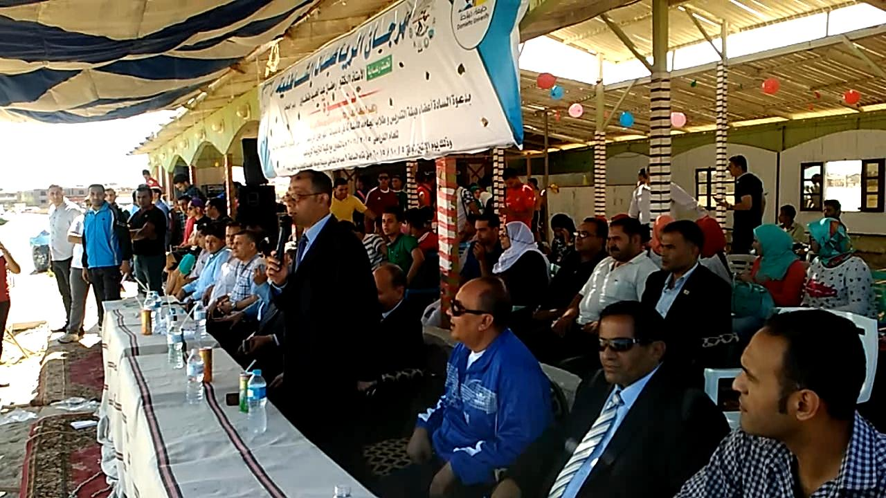

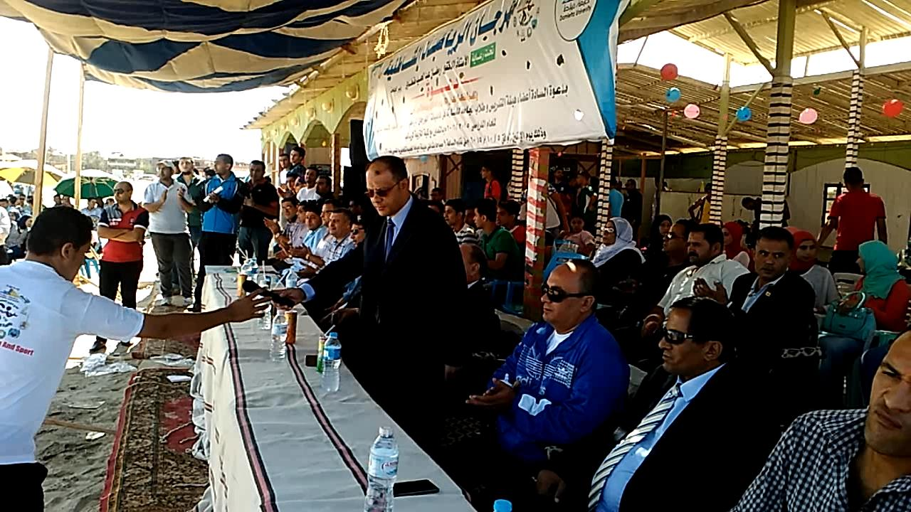
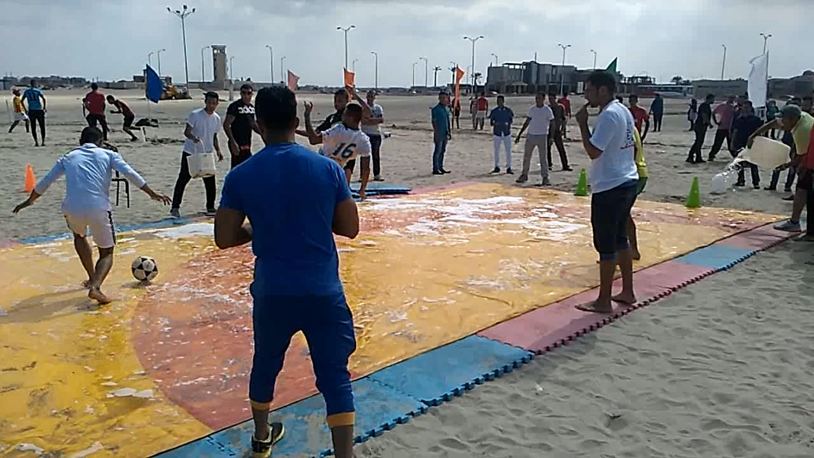

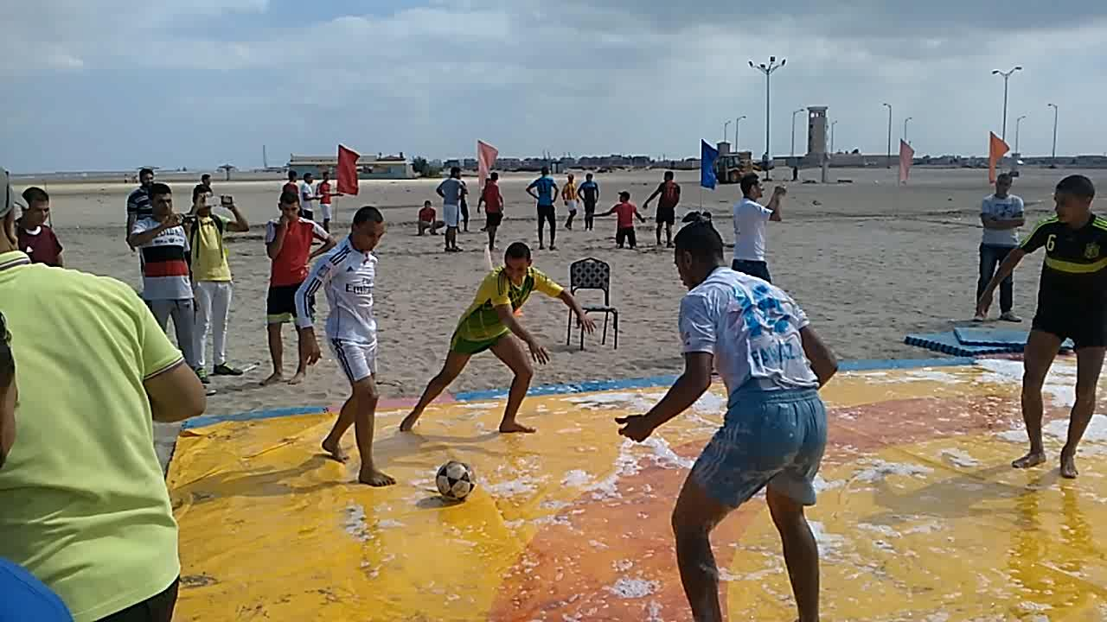
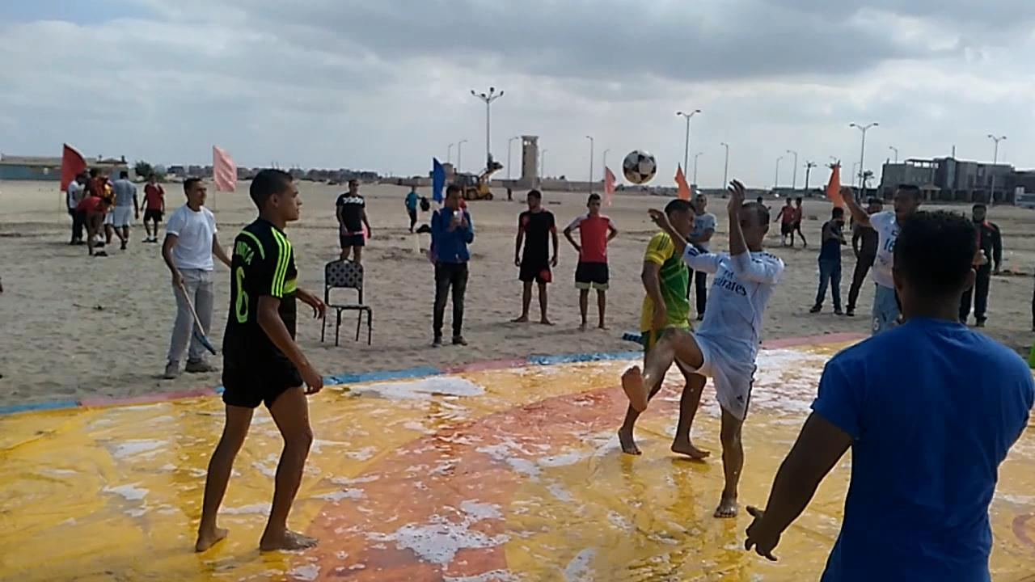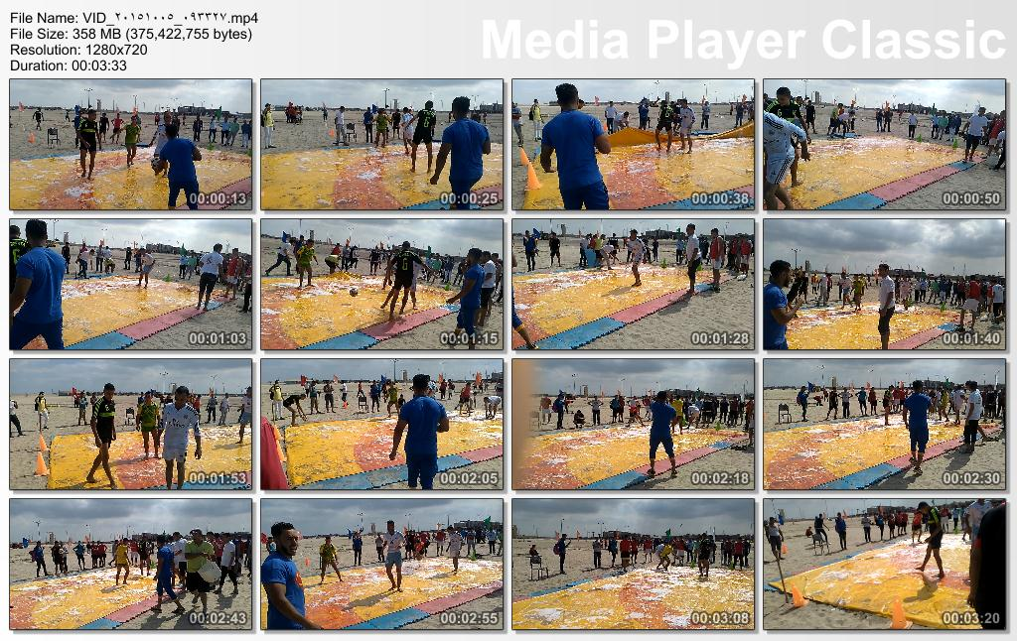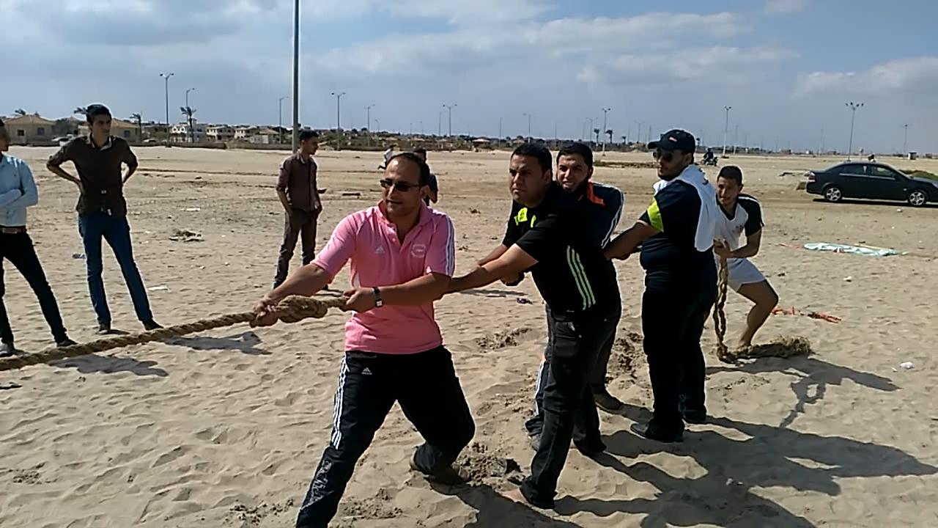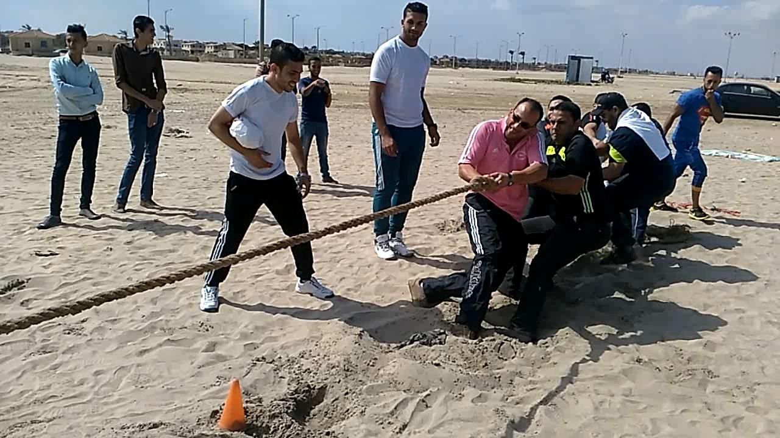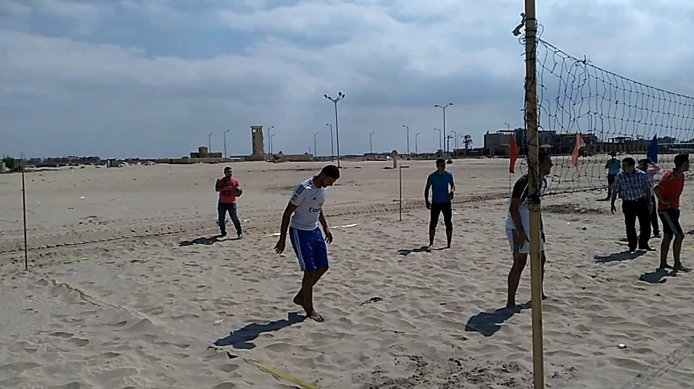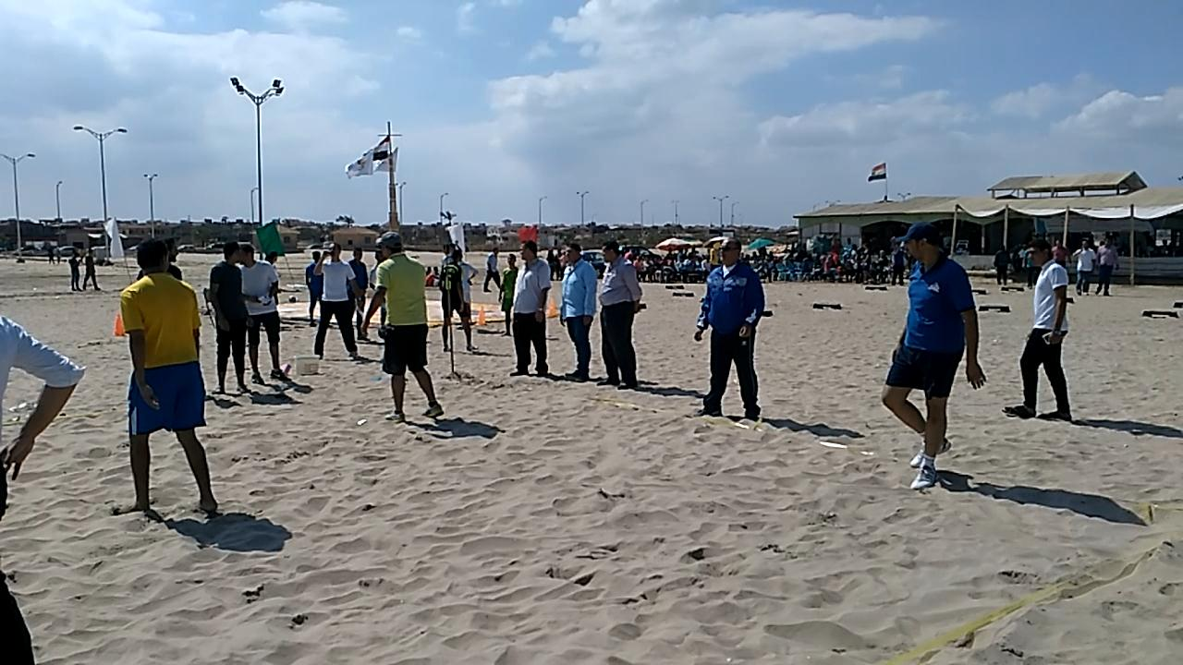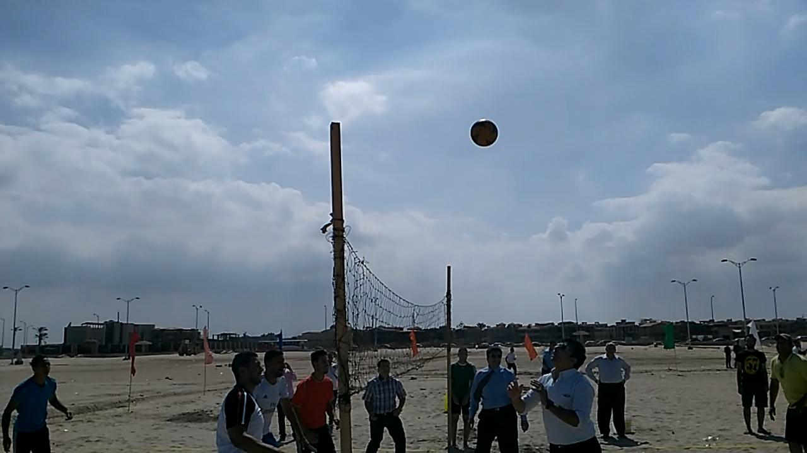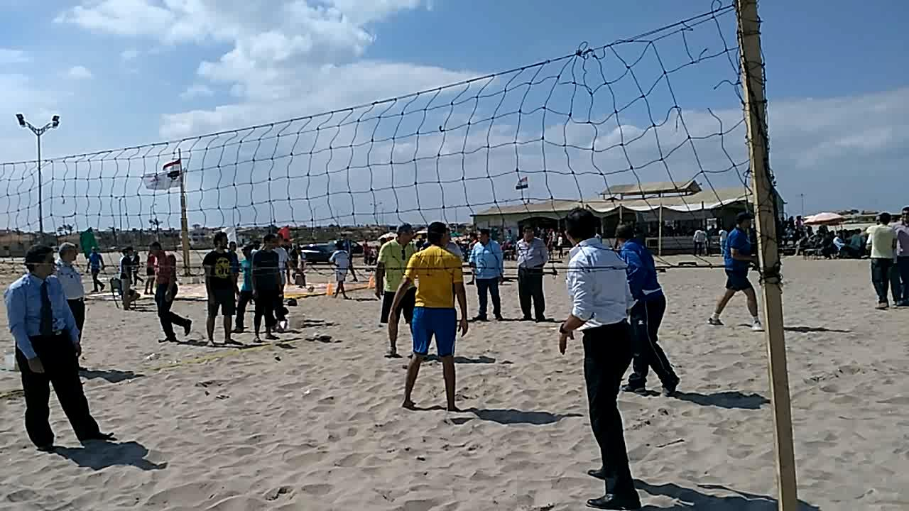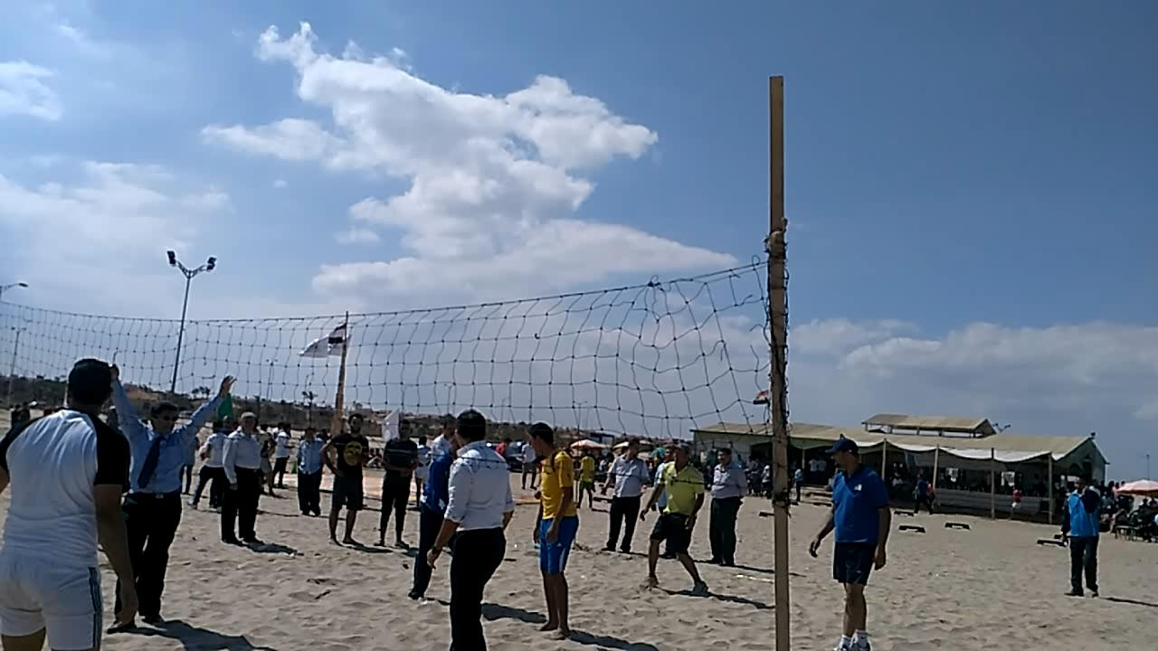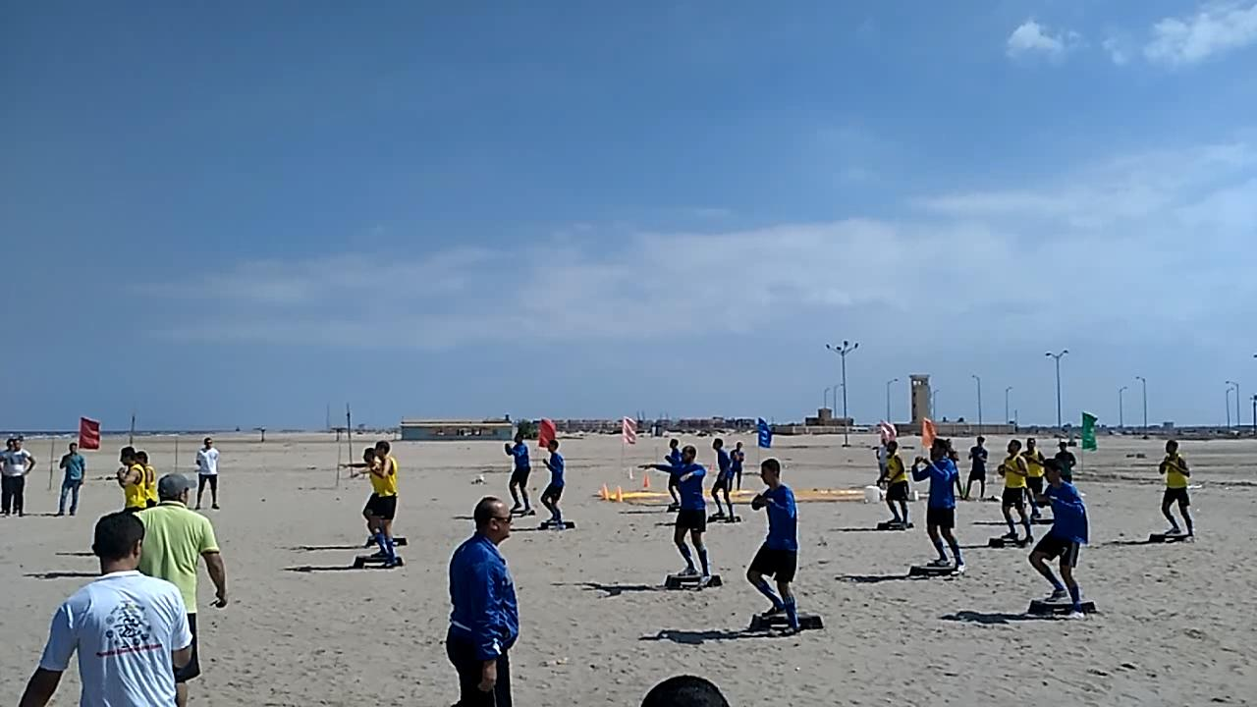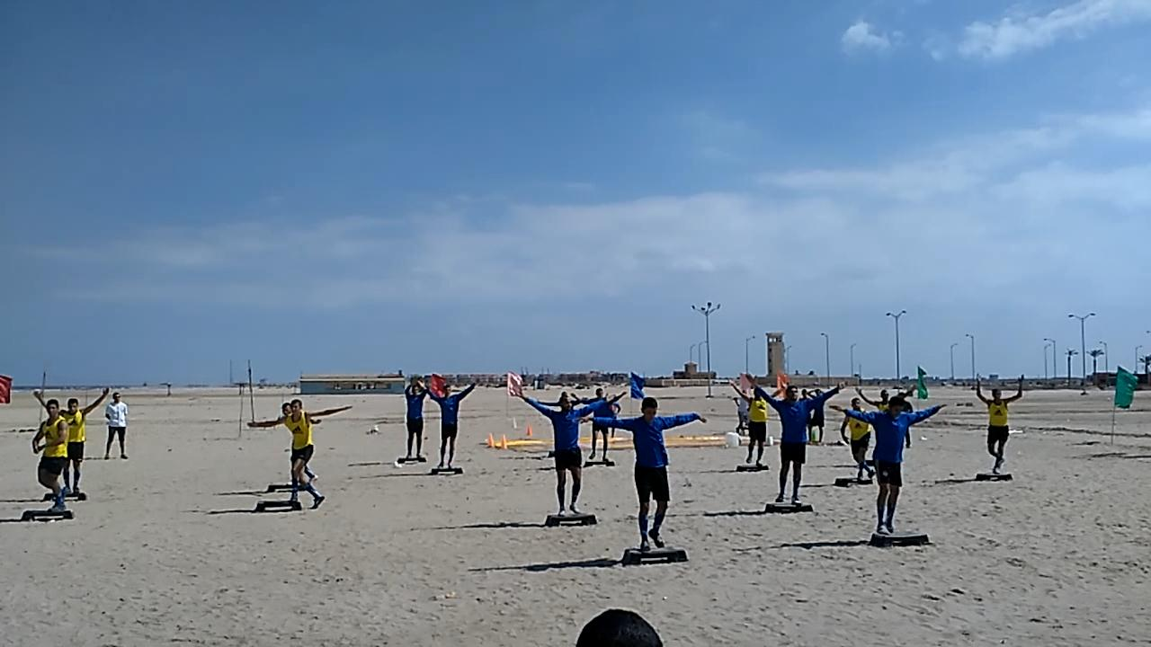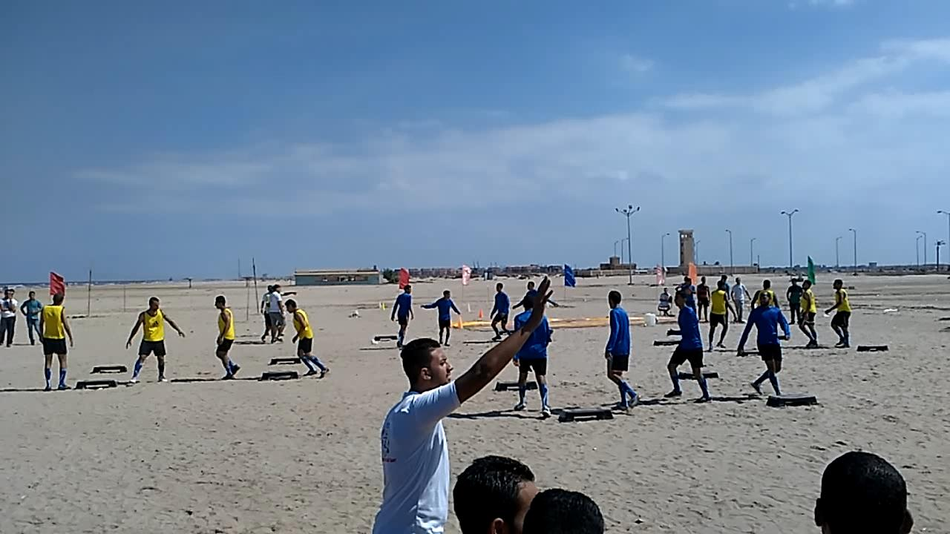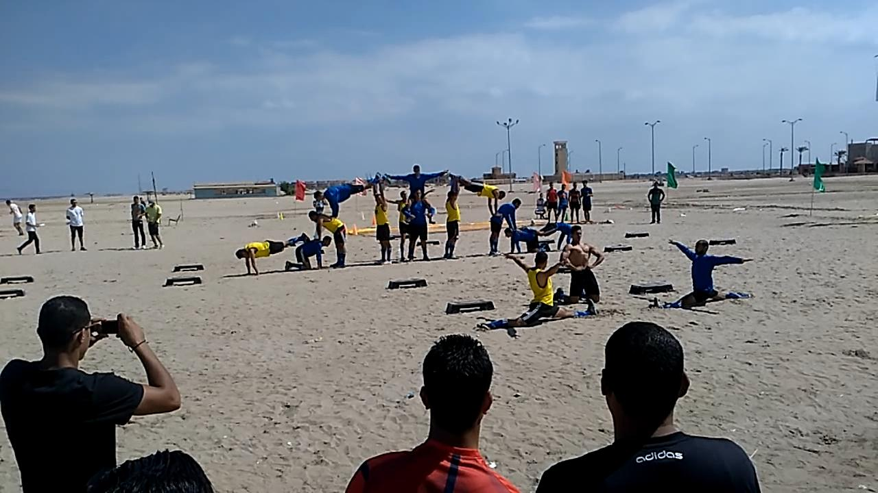

يعتمد

عميد الكلية

أ.د/ أحمد لطفى ونس

